دستورالعمل فني گل گاوزبان

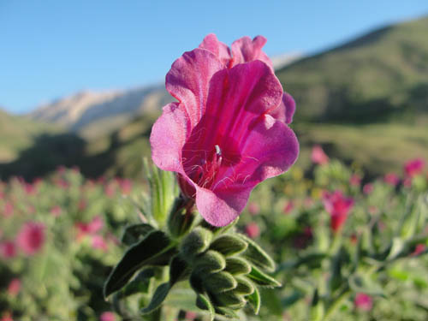
محمود حق شناس

كارشناس ارشد زراعت

كارشناس پژوهشي مركز تحقيقات كشاورزي و منابع طبيعي استان مركزي

اراك – جاده كمربندي شمالي ابتداي جاده روستاي مبارك آباد
مركز تحقيقات كشاورزي و منابع طبيعي استان مركزي

M_Haghshenas317@yahoo.com

1393
مقدمه:
گل گاوزبان ((Echium amoenum Fisch. & C. A. Mey. از خانواده Boraginaceae گياهي است چند ساله به ارتفاع 20 – 80 سانتي متر، با كرك هاي مويي زبر در قاعده غده دار يا تقريبا نرم و فشرده روي برگ ها ولي در بقيه نقاط گسترده و در بخش قديمي مربوط به سال هاي گذشته پوشيده با كرك هاي مويي انبوه كوتاه مي باشد. ساقه ها تقريباً ساده، ايستاده و برگ هاي قاعده اي به طول تا 2 سانتي متر و عرض تا 9 سانتي متر، سرنيزه اي، به طرف دمبرگ باريك شده، نوك دار يا نوك تيز، برگ هاي ساقه اي به طول تا 10 سانتي متر، عرض تا 2 سانتي متر سرنيزه اي، بالايي ها در قاعده پهن شده بدون دمبرگ، گل آذين گرزن دم عقربي، اغلب در بخشي به صورت انتهايي، ابتدا انبوه، سرانجام به طور مشخص طويل شونده، تنك، برگه ها خطي-سرنيزه اي، تقريبا هم اندازه كاسه گل، كاسه ها تقريبا بدون پايك، در حالت گل دار به طول كم و بيش 10 ميلي متر، در حالت ميوه دار 18-20 ميلي متر با بريدگي هاي خطي، جام گل استكاني به طول 25-33 ميلي متر، به طور مشخص ناجور شكل، ارغواني-بنفش، ميله هاي پرچم ها نامساوي، بساك ها به طول كم و بيش 5 ميلي متر، به طور مشخص ناودار، چاله چوله دار انبوه، كاسه گل كرك دار، ميوه فندقه ايستاده، به طور مشخص ناودار با پوسته سخت و انبوه. اين گياه را بايد يك گياه دارويي و اصيل ايراني دانست كه از سال ها قبل مورد شناسايي مردم بوده و بررسي تركيبات شيميايي آن به منظور درك اثرات درماني، موضوعي است كه بايد مورد توجه قرار گيرد.
پراکندگی جغرافیایی در ایران:
گاو زبان ایرانی یکی از گیاهان دارویی ارزشمند است و پراکندکی آن بیشتر در زمین هایی است که تحت اثر تابش ملایم نور خورشید قرار داشته باشد لذا نوع خودروی آن بیشتر در مزارع آفتاب گیر می روید و در مناطق شمالی کشور از گلستان تا اردبیل و در استان قزوین در دامنه های رشته کوه های البرز به صورت خودرو پراکنش دارد. در گرگان (بخش های جنگلی) مازندران (کجور، دره چالوس، پل زنگوله، اطراف کندوان، کوه های سماموس، جنت رودبار و نواحی جنگلی) گیلان (رستم آباد، منجیل، بره سر، ارتفاعات جنگلی گیلان، بین آستارا و اردبیل، رودسر و اشكورات) آذربایجان (گرمی، ارسباران و کوه سهند) مي رويد.
مصارف و کاربردها:
گل گاوزبان یکی از گیاهان بومی مناطق کوهستانی جنگل‌های شمال ایران و از پر کاربردترین گیاهان با خاصیت شفا بخشی و دارویی محسوب می‌شود که برای توسعه تولید، فرآوری علمی و صادرات آن باید برنامه ریزی اصولی صورت گیرد. ضرورت آموزش، راه اندازی صنایع تبدیلی و بسته بندی مناسب، بازاریابی، تبلیغات و صادرات گیاه دارویی گل گاوزبان علاوه بر اشتغال زایی، می تواند بازار مصرف خوبی در جهان به ویژه در کشور های اروپایی داشته باشد. گل گاوزبان از جمله گیاهان دارویی مجاز به برداشت در سیاست‌های ابلاغی بهره‌برداری سازمان جنگل‌ها، مراتع و آبخيزداري كشور است. گل‌های این گیاه به تناسب محل رویش در فاصله ماه‌های ارديبهشت تا تیر ماه و به رنگ‌های صورتی، قرمز، آبی، ارغوانی و بنفش ظاهر می‌شود و از نظر طب قدیم ایران سرد محسوب می‌شود و در طب گذشته در درمان بیماری‌های مختلف استفاده می‌شود. گل‌های این گیاه را می‌توان برای تهیه مربا استفاده کرد که این مربا برای افرادی که دوران نقاهت را سپری می‌کنند و همچنین برای افرادی که حالت ضعف دارند، بسیار مفید است. گل گاوزبان گیاه بومی ایران است و نباید با گیاه گاوزبان (.Borago officinalis L).که در اروپا و دیگر مناطق می‌روید و خواص درمانی آن، گاه متضاد با این گونه است، اشتباه شود. گل های خشک شده این گیاه به علت معرق بودن در رفع عوارض گریپ و سرماخوردگی به کار می رود. در طب سنتی ایرانی اصولاً گل های این گیاه به همراه ریشه گیاه سنبل الطیب به عنوان آرام بخش مصرف می شود در مورد خواص گل گاوزبان ایرانی و اثرات درمانی آن و همچنين آشنایی بیشتر با مصارف دارويی آن نیازمند به تحقیق و تفحص بیشتر هستیم. از دانه گياه 4 اسيدچرب شناسايي شده كه شامل اسيدپالميتيك، اسيدلينولئيك، اسيد ايكوزنوئيك و اسيد اولئيك است. درسال هاي گذشته پژوهش هاي متعددي روي اين گياه انجام شده است از جمله اين تحقيقات بررسي اثر ضدباكتري اجزاي تشكيل دهنده اسانس گلبرگ هاي گياه بر الكالوئيدهاي پيروليزيديني و تركيبات فنلي كه اثرات ضداضطراب، ضددرد و ضدتشنج درحيوان و مطالعه اثرات آنتي اكسيداني، درمان افسردگي خفيف تا متوسط و درمان اختلالات رواني دربيماران انساني بوده است. از گل گاوزبان به عنوان يك گياه دارويي شادی آور، غم زدا، مفرح و مقوی ارواح، حرارت غریزی و تقويت اعضايی مثل قلب، مغز و کبد ياد مي كنند. جوشانده آن برای نیکویی حواس، رنگ رخسار، رفع خشونت نای و سینه، سرفه و تنگی نفس، درد گلو، سینه و شش، وسواس، غم و سنگ کلیه و مثانه مفید است. در مطالعات حیوانی اثرات ضد تشنجی این گیاه نشان داده شده است. همچنین دارای موسیلاژ به میزان 3 الی 5 درصد و املاح سدیم و پتاسیم می باشد. کارآزمایی بالینی با هدف بررسی اثربخشی عصاره آبی گل گاوزبان در درمان بیماران مبتلا به اختلال وسواسی-اجباری (33 بیمار) نشان داده است که این عصاره، داروی مؤثر و بی خطر برای درمان این بیماران می باشد اگرچه مطالعات بیشر برای تأیید آن لازم است. در مطالعه انجام شده در 10 گروه موش صحرایی نشان داده مصرف مخلوط گل گاوزبان به همراه دم کرده لیموعمانی باعث کاهش ضربان قلب می شود. مقدار مصرف گل گاوزبان حداکثر 4 گرم در روز به صورت دم کرده است.
خطرات و هشدارها:
مصرف نوع غیر ایرانی در دوران بارداری و شیردهی توصیه نمی شود. اگرچه آزمایش های به عمل آمده نشان داده که گل های گیاه گاوزبان ایرانی احتمالاً از این نظر مشکلی ایجاد نمی کنند اما بهتر است علاوه بر اين افراد، كساني كه دچار مشکلات زمینه ای کبد و مجاری صفراوی هستند در مصرف آن احتیاط کرده و يا مقدار کم از آن استفاده کنند. سایر گیاهان خانواده گاوزبان از قبیل Borago officinalis که در سرماخوردگی استفاده می شوند، ممكن است سمیت کبدی ایجاد کند و محدودیت مصرف دارد. همچنین در مطالعات حیوانی انجام شده نتايج بدست آمده نشان مي دهد گل گاوزبان دارای اثر افزایش دهندگی فشارخون به ویژه در فشار بالا است، بنابراین در فشارخون بالا توصیه نمی شود.
روش كاشت:
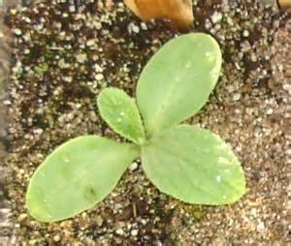
کاشت این گیاه در زمین‌های مرغوب، شخم‌زده و کوددار انجام می‌شود و برای این کار در پاییز یا بهار كه در كشت پاييزه، اواخر شهريور ماه (چنانچه منطقه دارای زمستان خیلی سرد نباشد انجام عملیات کاشت را می‌توان در پاییز انجام داد که در این صورت گیاهان سبز شده در اردیبهشت ماه سال بعد به گل می‌نشیند) و در كشت بهاره، از اواخر اسفند تا اوايل خرداد ماه مي توان اقدام به كشت اين گياه نمود. ميزان كود دامي پوسيده، به ازاي هر هكتار 20 تن مي باشد. تکثیر این گیاه بوسیله دانه (یا میوه دانه دار) صورت می گیرد. دانه گیاه را با دست و یا دستگاه‌های مخصوص در زمین مي كارند و پس از جوانه زدن و پیدایش گیاه جوان، فواصل آن ها را نسبت به هم تنک می‌کنند تا فاصله هر گیاه با گیاه بعدی 30 سانتی‌متر باشد (بهترین تراکم، 10 بوته در متر مربع است). بهترين درصد و سرعت جوانه زني در درجه حرارت بين 20 تا 25 درجه سانتي گراد مي باشد. عمق کاشت 3 تا 5 سانتی متر و میزان مصرف بذر، 8 تا 10 کیلوگرم در هكتار است. گاوزبان از سال دوم بار اقتصادي توليد مي كند. در مناطقی که بارندگی به اندازه کافی و پراکندگی بارش آن مناسب باشد، کشت به صورت دیم صورت می‌گیرد اما در مناطق خشک نیاز به آبیاری مرتب است. كشت گل گاوزبان به صورت جوي و پشته اي بهترين روش كشت و استفاده از نوارهاي تيپ آبياري در اين روش كمك زيادي به كنترل علف هاي هرز و افزايش راندمان آب آبياري مي كند.
روش داشت:
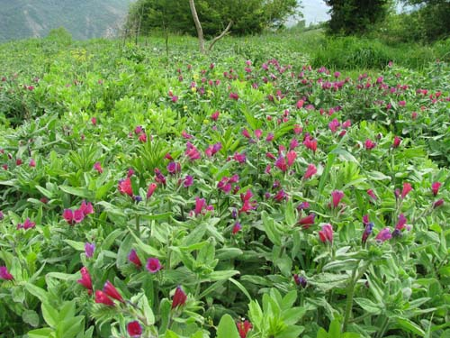
يكي از عوامل كاهش محصول وجود علف هاي هرز مي باشد. علفهاي هرز در رقابت با گياهان زراعي در دريافت عناصر غذايي خاك، سايه اندازي و اشغال فضاي رويشي آن ها، موجب كاهش رشد و بازدهي محصول مي گردند. روش هاي كنترل در مديريت تلفيقي علفهاي هرز شامل: پيشگيري، كنترل فيزيكي، كنترل زراعي، كنترل بيولوژيكي و نهايتاً كنترل شيميايي مي باشد. کارایی مصرف آب رابطه مستقيم با بیشترین تولید محصول را دارد به طوري كه با افزایش دفعات آبیاری عملکرد گل نیز افزایش مي يابد. بیشترین عملکرد گل مربوط به دور آبیاری ۷ تا 10 روز یک بار و در طول دوره گل دهی با افزایش آب آبیاری روند صعود ی دارد. مهم‌ترین آفت این گیاه کرم برگ‌خوار است که بیشترین خسارت خود را در زمان برداشت به گیاه می‌زند و چون در این زمان مبارزه شیمیایی صلاح نیست، لازم است از مبارزه غير شيميايي يا حداقل از سموم با دوره كارنس پايين استفاده شود.

برداشت محصول:
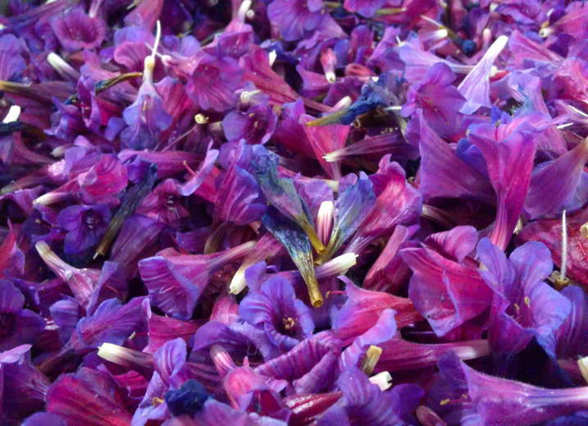
عمل گل‌چینی در مناطق مختلف با توجه به شرايط آب و هوايي معمولا از اوایل ارديبهشت شروع و تا اواسط تير ماه ادامه دارد. گل‌های چیده شده را در کنار مزرعه روی پارچه یا سفره‌های پلاستیکی به ارتفاع 2- 3 سانتی‌متر پهن می‌کنند و برای آن که آفتاب نخورد، روی آن پارچه می‌اندازند البته خشک کردن محصول در سایه بهتر است و محصول مرغوب‌تری خواهد داد به هم زدن گل‌ها در هنگام خشک شدن ضروری است. يكي از بهترين روش ها چيدن گل و خشک کردن در جریان هوا در انبارهای مخصوص است. از هر هکتار زمین زراعی معمولاً معادل 400 تا 600 کیلوگرم گل خشک شده بدست می آید. بیشترین عملکرد گل مربوط به سال سوم تا سال پنجم مي باشد. گل مرغوب گلی است که دارای دم سفید و گلبرگ های بنفش باشد.
منابع:
1-حق شناس، محمود. 1388. بررسی تأثیر نحوه اختلاط علفکش ترفلان با خاک و تأخیر زمانی اختلاط بر روی کنترل علف های هرز گلرنگ. خلاصه مقالات یازدهمین کنگره علوم زراعت و اصلاح نباتات. دانشگاه شهيد بهشتي. صفحه 473.
2-زرگری، علی. 1371. گیاهان دارویی جلد ۱-۳، انتشارات وزارت فرهنگ و آموزش عالی.
3-لشگري، اعظم و همكاران 1391. تعيين درجه حرارت هاي حداقل، بهينه و حداکثر جوانه زني گل گاوزبان ايراني (Echium amoenum) با استفاده از مدل 5- پارامتري بتا و خطوط متقاطع. پايان نامه كارشناسي ارشد. دانشگاه فردوسي مشهد. دانشکده کشاورزي.
4-مظفریان، ولی الله. 1391. شناخت گیاهان دارویی و معطر ایران. چاپ اول. ناشر: فرهنگ معاصر.
5-Caius, J. F. 1998. The Medicinal and Poisonous Plants of India-Scientific publisher (India), Jodhpour-342001 -India
6-Chevalier Mnimh, Andrew, 1996. The Encyclopedia of Medicinal plants-Dorling Kindersley
7-Prasad, G. and Reshmi, M. V. 2003. A. Manual of Medicinal Trees Agrobios -India
8-Raveendra Relnam, K., Martin P. 2006. Ethnomedicinal Plants-Agrobois -India

